|  |  |
| --- | --- |
|  | ИНФОРМАЦИОННЫЕ ТЕХНОЛОГИИ  АО «ОВИОНТ ИНФОРМ» |

|  |  |  |  |  |  |
| --- | --- | --- | --- | --- | --- |
|  |  |  |  |  | **ИНСТРУКЦИЯ**  **Баланс-2Н. Отчетность ОФР.**  **Подготовка отчета по форме FATCA 8966 для**  **Управляющей Компании. Консолидированный отчет FATCA 8966**  МОСКВА |

Оглавление

1 Управляющая компания как спонсор подотчетных фондов 3

2 Подготовка отчетов по фондам 3

2.1 Создание экземпляра отчета вручную 3

2.2 Формирование экземпляров из специализированного шаблона Excel 4

3 Подготовка отчета для отправки в IRS. Консолидированный отчет 5

4 Отправка консолидированного отчета в IRS 8

4.1 Создание транспортного контейнера с консолидированным отчетом 8

4.2 Получение сообщений от служб IDES и IRS 10

5 Формирование корректировочных отчетов 12

5.1 Исправление ошибок первоначального консолидированного отчета 12

5.2 Создание консолидированного отчета, аннулирующего первоначальные данные 12

5.3 Создание консолидированного отчета с измененными данными 13

Лист регистрации изменений 14

# Управляющая компания как спонсор подотчетных фондов

Управляющая компания (УК), зарегистрированная в IRS как *Trustee-Documented Trust* (управляющий фонда с документированным доверительным собственником) указывает свой GIIN как спонсирующей FFI, и представляет в отчете по Форме 8966 всю необходимую информацию отдельно по каждому обслуживаемому фондом счету. Информация со сведениями о счетах подотчетных клиентов фонда заносится по каждому фонду в отдельный экземпляр отчета: сколько фондов – столько экземпляров.

# Подготовка отчетов по фондам

## Создание экземпляра отчета вручную

На первой вкладке открытого отчета необходимо указать тип отправителя (Спонсор), выбрав его из справочника. Ячейки, отмеченные в отчете желтым цветом, - расчётные, они заполняются автоматически при проведении расчета идентификаторов документа.

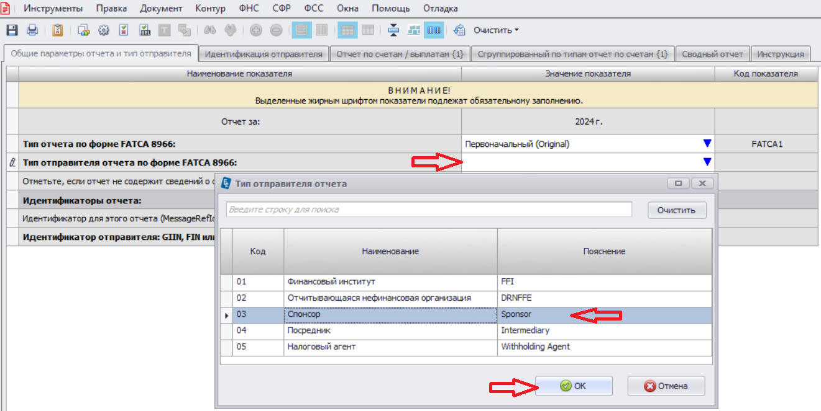

К особенностям заполнения формы отчета для спонсора следует отнести включение на вкладке “Идентификация отправителя” информации не только об отправителе (спонсоре), но и сведений о спонсируемой организации (название, адрес, страна резидентства, GIIN).

Персонифицированные сведения о счетах подотчетных клиентов паевых инвестиционных фондов расположены на третьей вкладке формы “Отчет по счетам/выплатам”. Информация о счетах «отказников» аккумулируется на вкладке “Сгруппированный по типам отчет по счетам”. По завершению ввода всех данных рассчитайте документ, нажав клавишу F7, и проведите проверку отчета по контрольным соотношениям, и на соответствие формату схемы, клавиши F8 и F9 соответственно. При отсутствии ошибок сохраните (Ctrl+S) и закройте отчет.

Для формирования сведений по счетам клиентов другого инвестиционного фонда, обслуживаемого данной управляющей компанией, необходимо создать новый экземпляр отчета, заполнив его аналогичной информацией.

Из контекстного меню по нажатию правой кнопки мыши выберите команду “Новый экземпляр”.

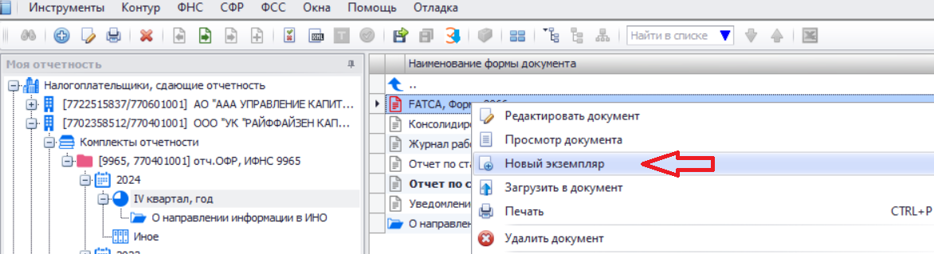

В открывшемся новом экземпляре отчета уже будут присутствовать данные по спонсору. Заполните необходимые сведения по клиентам другого фонда, осуществите расчет идентификаторов отчета (по клавише F7) и проведите его форматно-логический контроль (F8 и F9). При необходимости повторите создание экземпляров для следующих фондов.

## Формирование экземпляров из специализированного шаблона Excel

Альтернативным вариантом создания экземпляров отчета является использование специализированного шаблона Excel. В нем содержится вся необходимая информация о спонсоре-отправителе (управляющей компании), о спонсируемых организациях (инвестиционных фондах) и счетах их клиентов, являющихся подотчетными в целях закона FATCA.

Шаблон состоит из 8 листов: первый и последний – служебные. Заполнению подлежат листы со второго по седьмой при наличии для них соответствующей информации.

***Важно!*** *Ознакомьтесь с правилами заполнения шаблона, изложенными на первом листе файла шаблона. Его формирование ведется вручную, либо с помощью специализированного программного обеспечения по базе данных учетной системы пользователя.*

Для создания экземпляров отчета установите курсор на строке отчета FATCA и выполните из контекстного меню команду «Импорт сведений из шаблона Excel для спонсирующей ОФР».

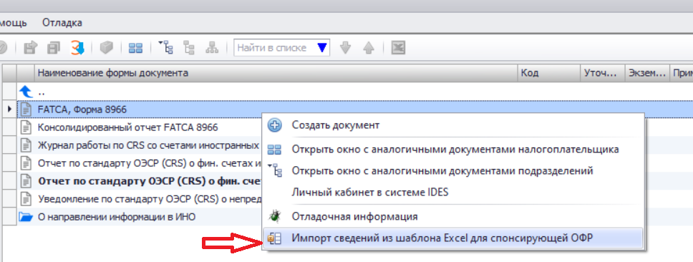

Созданное множество экземпляров отчета (каждый содержит сведения по клиентам одного ПИФа) необходимо проверить на выполнение контрольных соотношений (F8) и форматного контроля по схеме (F9). Это можно сделать для каждого экземпляра в отдельности или воспользоваться массовой операцией, выделив отчеты, и выполнить соответствующие команды.

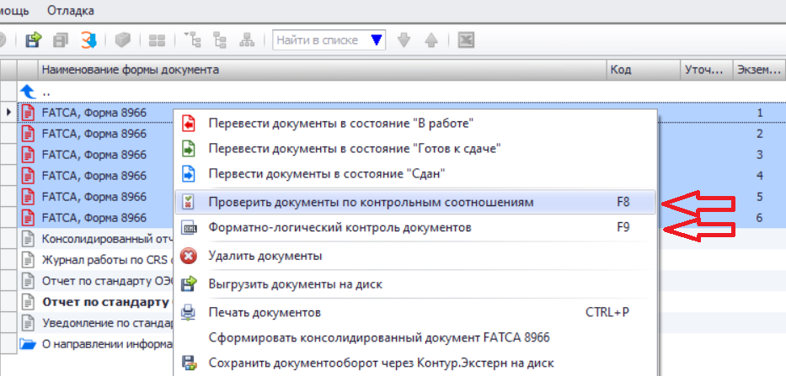

При отсутствии ошибок следует перевести документы в состояние «Готов к сдаче» и приступить к подготовке xml-файла отчета для отправки в IRS.

# Подготовка отчета для отправки в IRS. Консолидированный отчет

Передача отчета в IRS осуществляется в специализированном транспортном контейнере. Создавая транспортные контейнеры с отчетом по каждому фонду, можно воспользоваться массовой операцией выгрузки xml-файлов по каждому ПИФу, с последующим формированием контейнеров и отправкой «по одному» в IRS. Формат выгружаемого xml-файла экземпляра отчета:

«GIIN_отчетный год_номер уточнения_номер экземпляра_номер фонда_тип отчета».

Для создания отчета от управляющей компании по всем ПИФам одновременно можно объединить все созданные экземпляры документов в единый xml-документ от одного отправителя. Для этих целей служит консолидированный отчет, который и будет направлен в IRS.

Создайте и откройте на редактирование документ «Консолидированный отчет FATCA 8966». В процессе консолидации, путем добавления строк, из справочника составьте список, созданных ранее экземпляров документов, которые необходимо включить в единый отчет. Список должен состоять из экземпляров отчетов одного типа, указанных в строке "Тип отчета по форме FATCA 8966:".

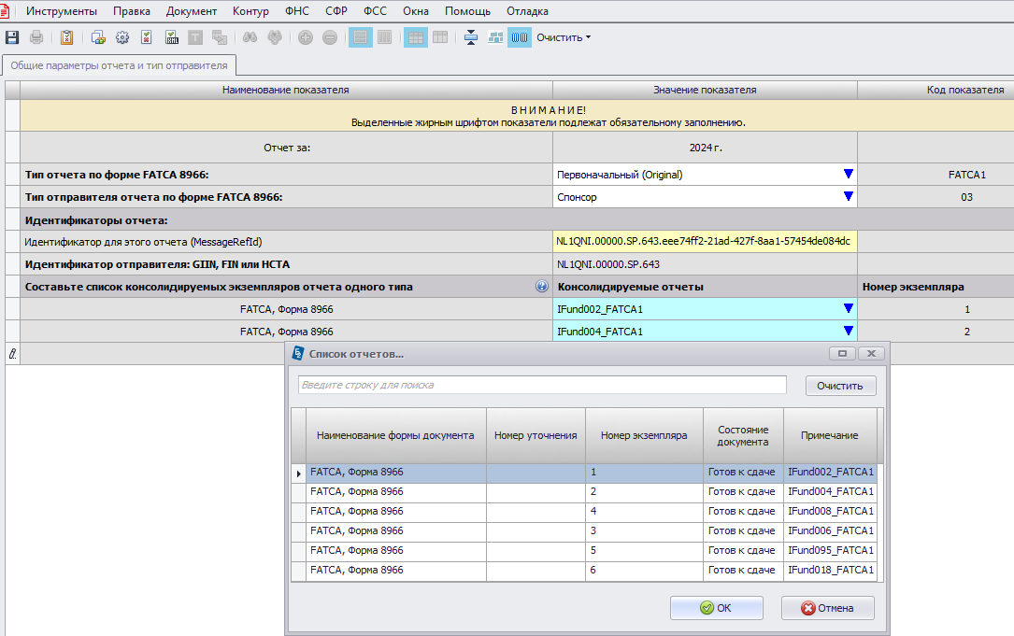

Будьте внимательны, не включайте в отчет один экземпляр дважды! После заполнения документа необходимо произвести расчет (F7) идентификатора отчета (MessageRefId) и осуществить форматно-логический контроль (F8 и F9).

Альтернативным способом создания консолидированного отчета служит метод с использованием массовых операций. Отметьте все объединяемые экземпляры и выполните команду контекстного меню «Сформировать консолидированный документ FATCA 8966».

*В связи с особенностью формирования уточненных отчетов указанный метод применим только для первоначальных типов документов (FATCA1).*

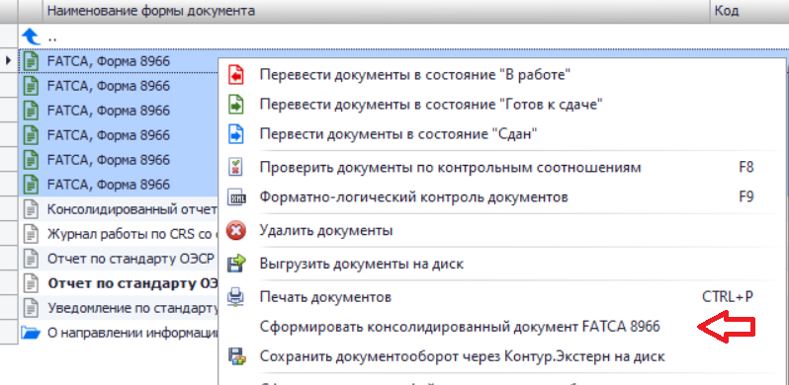

По созданному документу необходимо провести форматно-логический контроль (F8, F9) и при отсутствии ошибок перевести его в состояние «Готов к сдаче». Подготовленный к отправке файл вы всегда можете предварительно посмотреть в различных редакторах, установленных на вашем компьютере, выполнив команду «Сформировать черновик xml-файла».

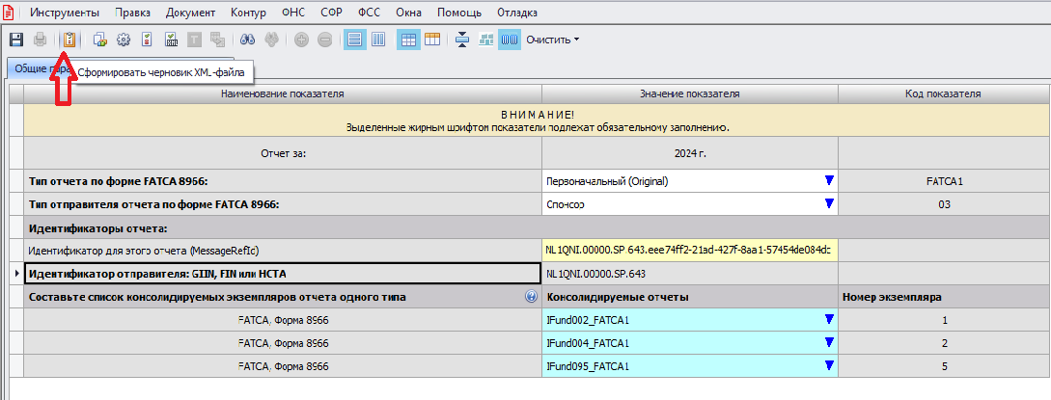

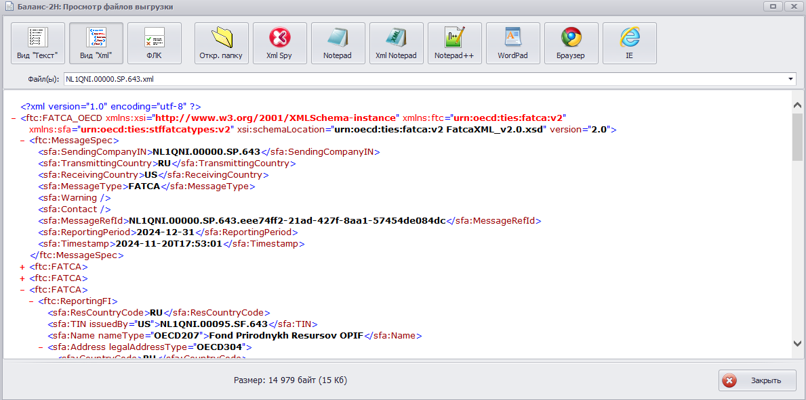

# Отправка консолидированного отчета в IRS

Отправка созданного отчета в IRS через международную службу обмена данными IDES полностью аналогична отправке организацией финансового рынка обычного отчета по форме FATCA 8966 «за себя»: создание транспортного файла (контейнера); загрузка его в IDES; обработка сообщений от IRS.

***Обратите внимание!*** Перед отправкой консолидированного отчета в IRS, согласно ст. 3 закона от 28.06.2014 N 173-ФЗ (ред. от 02.12.2019), необходимо не позднее десяти рабочих дней до дня направления в иностранный налоговый орган информации о клиенте - иностранном налогоплательщике организация финансового рынка направить данную информацию в уполномоченные органы (ФНС России). По результатам рассмотрения указанной информации федеральный орган исполнительной власти вправе вынести решение о запрете на направление информации в иностранный налоговый орган. В этом случае вам необходимо вернуться к соответствующему экземпляру отчета и откорректировать (удалить, перевести в не персонифицированные данные) сведения о клиенте. При неполучении указанного решения до дня направления информации о клиенте в иностранный налоговый орган организация финансового рынка вправе направить в иностранный налоговый орган указанную информацию.

О порядке подготовки и направления информации в связи с требованием законодательства иностранного государства о налогообложении иностранных счетов по ежегодной отчетности (персонифицированные сведения о клиентах, не персонифицированные сведения о клиентах, нулевая отчетность) с КНД 1114704 смотри соответствующую инструкцию.

## Создание транспортного контейнера с консолидированным отчетом

Переведите консолидированный отчет в состояние «Готов к сдаче» и выполните команду формирования контейнера, нажав кнопку на ленте-меню программы, или из контекстного меню по клику правой кнопки мыши.

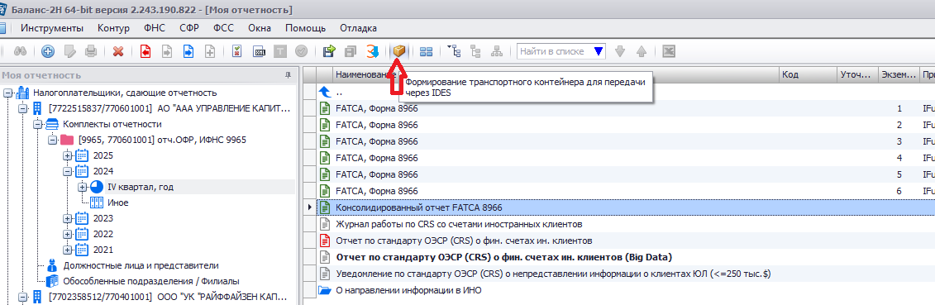

В открывшемся окне укажите путь к папке, где будет сформирован файл для отправки, а также ссылки на установленные сертификаты, необходимые для подписи и шифрования отчета.

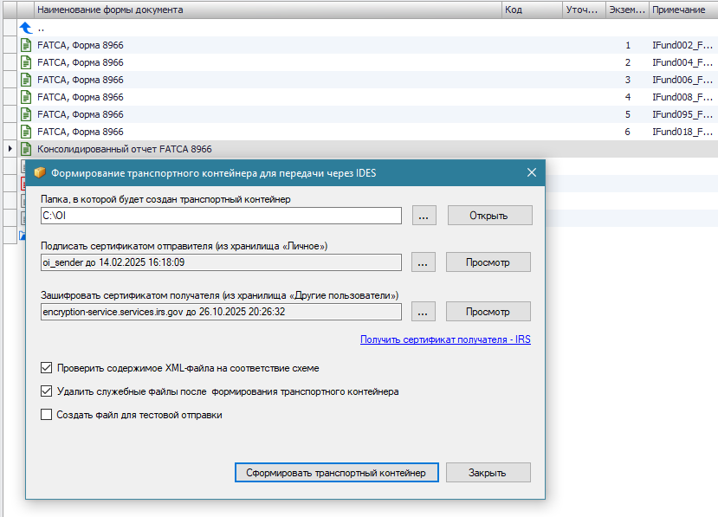

По кнопкам «Просмотр» можно посмотреть параметры сертификатов, убедившись в их действительности и правильности назначения.

***Важно!*** *Сертификат отправителя должен быть выдан только центром сертификации (CA), уполномоченным IRS. Список таких центров приведен* [*на сайте IRS*](https://www.irs.gov/businesses/corporations/digital-certificates)*.*

Для создания подписи к отчету необходимо, чтобы закрытый ключ сертификата отправителя был установлен на этом же компьютере. Действительный сертификат получателя (IRS) можно скачать по приведенной ссылке.

Отметка о создании тестовой отправки служит для формирования тестового контейнера с целью проверки корректности его формирования в объявленный службой IDES тестовый период. Указанный файл в IRS не направляется, и логическая проверка содержимого отчета не производится.

Завершается процесс отправки загрузкой (upload) созданного контейнера через шлюз службы IDES в папку OUTBOX/840 (US). Подробнее о работе службы IDES см. руководство <https://www.irs.gov/pub/irs-pdf/p5190.pdf>.

## Получение сообщений от служб IDES и IRS

После загрузки и передачи файла контейнера IDES отправляет уведомление авторизованному пользователю по электронной почте. Сообщение содержит информацию о состоянии отправки файла. Если загрузка и проверки файла прошли успешно, IDES назначает уникальный «TransmissionID» в электронном письме. Если произошла ошибка, оповещение IDES содержит соответствующий код ошибки в сообщении электронной почты.

При поступлении сообщения от IRS по электронной почте пользователю придет оповещение от IDES, что из папки INBOX/840 может быть загружено уведомление от IRS. Сохраните это сообщение в папке на локальном компьютере.

Произведите расшифрование и анализ этого сообщения. Для этого выполните команду из контекстного меню «Уведомление по FATCA от IRS»

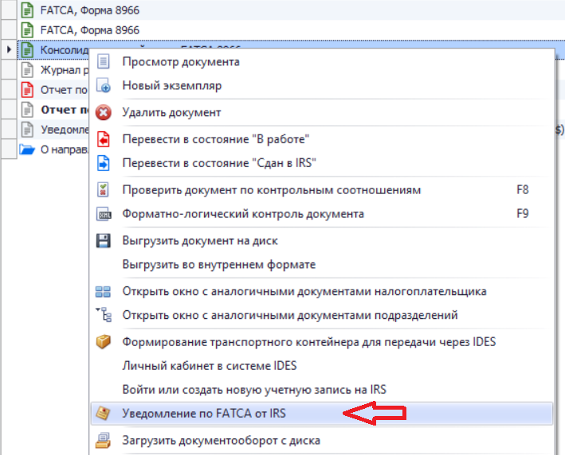

В открывшемся окне укажите путь к сохраненному zip-архиву, сертификат получателя для расшифрования и папку для расшифрованного уведомления.

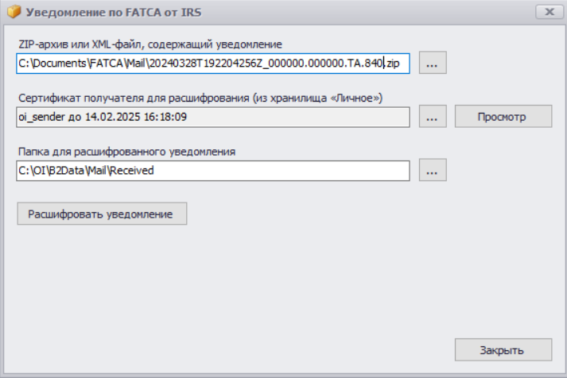

Пример уведомления, содержащего ошибки в записи:

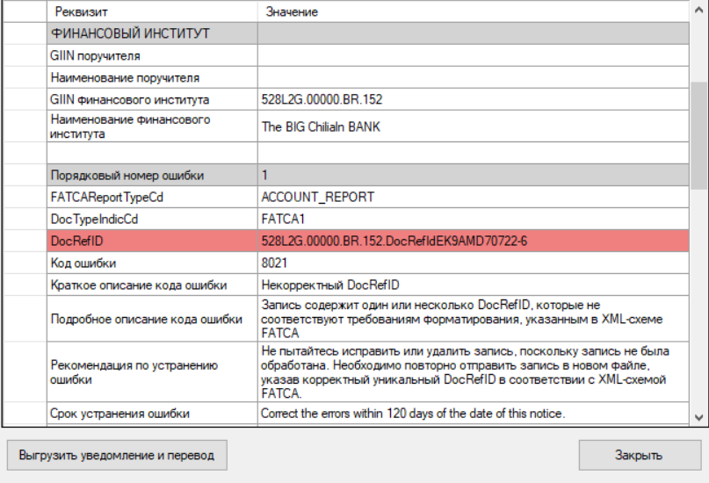

Расшифрованное сообщение от IRS содержит информацию об обработке полученного отчета. При наличии логических ошибок в записях будет указаны: код, описание ошибки, номер записи, где она обнаружена, а также действия, которые должен произвести в обозначенные сроки отправитель для исправления и принятия отчета.

# Формирование корректировочных отчетов

Согласно общему правилу уточнению (корректировке) всегда подлежит последний сформированный отчет с полной, возможно откорректированной информацией о счетах клиента. При этом в IRS отправляется не весь отчет, а лишь сведения, которые были изменены или удалены, с соответствующими ссылками на документ и раздел, в котором производились изменения.

В случае управляющей компании уточнению подлежит консолидированный отчет, в части включенных в него уточненных экземпляров отчетов по соответствующему фонду. Таким образом, сначала необходимо создать уточняющий документ по выбранному экземпляру отчета конкретного фонда, а затем включить его в список предварительно созданного уточенного консолидированного отчета.

***Рекомендация.*** *Всегда создавайте консолидированный отчет, даже если в нем сведения по клиентам только одного фонда. Такой общий подход упрощает создание уточненных отчетов при необходимости добавления информации по другим фондам.* ***Помните!*** *Что в уточенный консолидированный отчет должны включаться экземпляры одного типа, совпадающего с типом этого отчета.*

## Исправление ошибок первоначального консолидированного отчета

В ответ на полученное уведомление от IRS, что присланный отчет содержит логические ошибки (код NVF с дополнительным списком ошибок), Вам необходимо создать уточняющий документ консолидированного отчета со значением типа 2 - Corrected (ИСПРАВЛЕННЫЙ) и включить в него список уточненных (исправленных) экземпляров отчетов по фондам (также типа corrected), где были выявлены обнаруженные IRS ошибки. Не забудьте после корректировки перед отправкой рассчитать (F7) и проверить (F8, F9) все исправленные документы. Программа самостоятельно пометит «для выгрузки» откорректированные разделы документов.

## Создание консолидированного отчета, аннулирующего первоначальные данные

Если обнаруженные ошибки касались данных в полях TIN, Наименования или Адреса (в сведениях отправителя, спонсора, посредника или значимого владельца), отчет данного типа НЕ ОТПРАВЛЯЕТСЯ. Вам необходимо создать и отправить тип отчета 3, аннулирующий все первоначальные данные, а затем вновь создать и отправить экземпляр консолидированного отчета типа 1 - ПЕРВОНАЧАЛЬНЫЙ с уже новыми, исправленными данными. Аннулирующий консолидированный отчет должен содержать список аннулируемых экземпляров отчетов конкретных фондов только с типом 3 (Voided - АННУЛИРОВАННЫЙ).

## Создание консолидированного отчета с измененными данными

При необходимости изменения данных в уже принятом отчете (в статусе «Сдан в IRS») следует сначала создать уточненный экземпляр отчета по нужному фонду со значением типа 4 - Amended (УТОЧНЕННЫЙ).

Например, установите курсор на экземпляре документа, и по щелчку правой кнопки мыши из выпадающего меню выберите команду «Создать уточняющий документ».

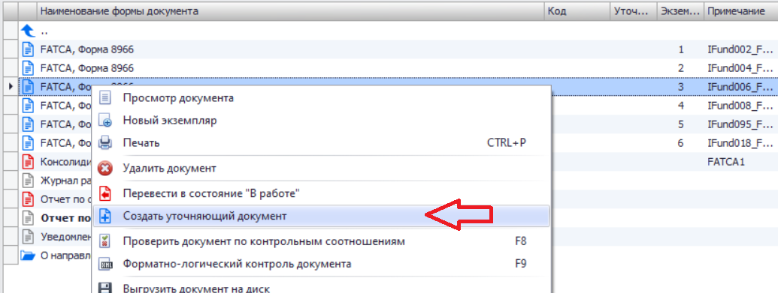

Открывшийся документ содержит всю информацию первоначального (уточняемого) отчета. На первой вкладке заполните из справочника тип уточняющего документа - 4. Внесите необходимые изменения в данные отчета, рассчитайте (F7) и проверьте (F8, F9) его. Программа самостоятельно пометит «для выгрузки» откорректированные разделы документов. Затем аналогично создайте уточненный консолидированный отчет с типом 4, включив в список этого документа экземпляры отчета по фондам с измененными данными. Полученный документ подлежит отправке в IRS. Формирование транспортного контейнера – файла для его отправки в IRS через сервис IDES аналогичен формированию транспортного контейнера с первоначальным отчетом.

Лист регистрации изменений

|  |  |  |  |
| --- | --- | --- | --- |
| Соответствует версии программы | Дата введения изменения | Фамилия И.О. ответственного за изменения | Краткое содержание изменений |
| 2.243.190.815 | 13.11.2024 | Тищенко А.А. | Первоначальная версия документа |
| 2.243.190.825 | 17.12.2024 | Тищенко А.А. | Дополнен раздел 3: выгрузка отдельных файлов отчета |